※ 请依本页设定格式撰写复赛计划书
合泰杯单片机应用设计大赛复赛报告
中文题目

学校：□□□□□ 学院：□□□□
指导老师：
参赛队员：
E-mail Address:
参赛编号: 使用HT单片机型号：
日期:2023年 月 日

摘要

本文举例说明「合泰杯单片机应用设计竞赛」报告书所采用的排版格式。报告书必须附有摘要，摘要500字为限，11磅 ，中文：楷体、英文：Times New Roman，行距为固定值12磅，左右对齐。
关键词(3~5个)：数字信号、图像识别、…

1. 格式

文章必须采用A4大小的纸张，页边距上下左右均为2.5 cm，正文宽为16 cm，高为24.7 cm，以每栏7.6 cm的宽度分为两栏，文章排列须左右对齐。
文章正文所有内容包括图片、表格、参考文献不超过8页(不含附件)，不加页码。

1.1 论文标题及作者

本报告标题字体大小为18磅 ，中文：楷体、英文：Times New Roman，加粗，且必须居中。行距为固定值18磅。
指导老师与参赛队员姓名及学校单位为12磅字体，亦必须居中。行距为固定值12磅。

1.2 章节标题、子标题与段落

章节标题字体采用12磅加粗，子标题字体采用11磅加粗，章节标题与子标题段前段后均设置1行。每一段落首行缩进2字符。行距为固定值12磅。

1.3 正文

行距为固定值12磅，字体采用11磅，中文：楷体、英文：Times New Roman。

2 图片与表格

2.1 图片

图片可使用一栏或两栏，说明必须置于图片下方且居中。

图1：XX图
2.2 表格

表格可以使用一栏或两栏，说明必须置于表格上方且居中。

表1：XX表

3. 参考文献格式

参考文献字体大小11磅，中文：楷体、英文：Times New Roman，左右对齐，行距为固定值12磅。

附表一：作品中使用的硬件模块清单
作品使用硬件模块名称、型号、规格 | 硬件厂牌 | 数量 | 用途
HT66F2390 64LQFP 单片机(范例) | 合泰半导体 (范例) | 1颗 | 作为主控芯片接收及控制XX等功能(范例)
作品目前完成度____%，是否可在决赛5/20日(六)展出？____(Y/N)
如果无法完成，请说明原因___________________________________________。)
已完成之作品请放上照片：

作品演示视频网址：____________________________________________
可上传到优酷、B站、腾讯视频等视频网站並提供网址
附表二：参赛队伍合照
范例：
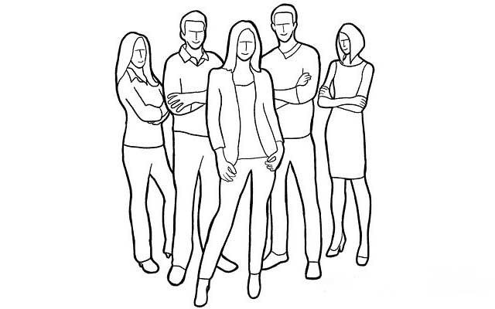
从左到右：林小美、王大明、张小春、李小强

照片标准
1. 所有队员皆须入照，尽量拍摄清晰、背景单纯、服仪整洁。
2. 尽量能涵盖作品在照片中(可用手拿或放置前方)。
3. 全身照或半身照皆可，分辨率尽量在800x600以上。
4. 请于照片下方用文字说明队员姓名。

附表三：合泰杯团队分工与学习心得调查表 (每位参赛队员皆请填写一页)
队员姓名： | 学校： | 专业：
年级： | 预计毕业时间： 年 月
常用E-mail(或QQ號)： |  | 联络电话：
本次竞赛您在作品中分工负责的内容与比例：
1.个人负责工作内容(请条列说明)：
2.个人在本次作品中负担工作比例(百分比)：

合泰单片机学习心得：(如开发经验、所遇到的困难、解决办法、对您学习单片机帮助等)

您对本竞赛活动的建议：

个人学习单片机(不限品牌)经历： 初学者、 1~2年经验、 3~4年经验、 4年以上
毕业后规划：继续升学、留学或考公职
毕业求职(预计从事电子相关) 毕业求职(预计从事其他工作)
是否愿意收到每年合泰杯竞赛活动成果花絮？
是、否
是否愿意收到合泰半导体公司针对应届毕业生的人才招聘相关资讯？
是、否
填否者请说明原因_____________________
注:本调查表内容保密，仅限于合泰杯主办单位办理报告书审核与比赛宣传工作，及冠名单位合泰半导体人才招募相关事宜使用，未经允许将不得外流于任何第三方使用。
合泰杯参赛学生调查问卷：(敬请各组员帮忙上网填写)
https://wj.qq.com/s2/11998757/2f50/

